Temat : „Baby wielkanocne”

1 Wierszyk –uważne słuchanie Danuta Gellnerowa

**Wielkanoc**

Obudziły się pisanki

Wielkanocnym rankiem

I wołają :

-Patrzcie !Tu na stole

Same niespodzianki !

Bazie srebrno-białe

I baranek mały

Ten baranek ma talerzyk ,

Skubie z niego owies świeży.

A baby pękate

W cukrowych fartuchach

Śmieją się wesoło

Od ucha do ucha!

Rozmowa na temat wiersza. Rodzic pyta dziecko: Kto występował w wierszu?,Jakie niespodzianki kryły się na wielkanocnym stole?,Co robił baranek ?, Co robiły baby wielkanocne?.

**Nauka wiersza na pamięć.**

**2. „Wielkanocna serwetka ”-** wykonanie zadania z wyprawki książeczka z gumeczką str. 38

**3. ”Małe – duże jajko kurze” – zabawa muzyczno –ruchowa.**

Małe –duże jajko kurze, (*Na słowo „małe”-ręce blisko siebie; „duże”-ręce rozłożone .*

jajko kurz , *Rysowanie w powietrzu obiema rękami jajka .*

jajko kurze

Duże – małe , *Na słowo „duże’’-ręce rozłożone „małe”-ręce blisko siebie*

doskonałe, *Klepanie się ręką po brzuszku.*

doskonale,

mniam. *Klaśnięcie w dłonie )*

Załącznik -Puzzle –gra komputerowa zajączek wielkanocny jak ktoś ma ochotę do układania

<https://puzzlefactory.pl/pl/puzzle/graj/wielkanoc/219870-zaj%C4%85czek>

**Zajączek**- praca plastyczna



**Dla chętnych babka wielkanocna**

Baba wielkanocna – pokoloruj farbkami i udekoruj najpierw posmaruj klejem a potem posyp makiem drobną kaszką lub wiórkami kokosowymi co posiadamy w domu

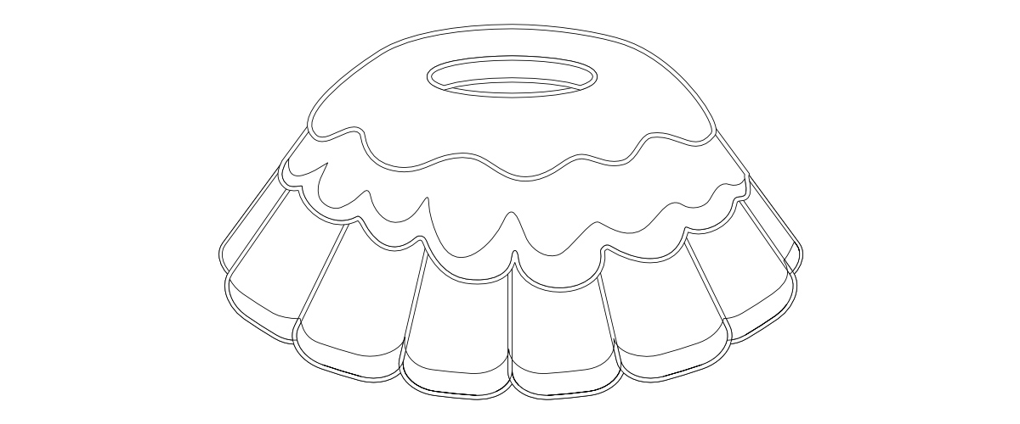Życzę miłej zabawy

**Dziękuję za piękne prace przesłane jesteście dzielni !**

**Dziękuję za piękne prace przesłane jesteście dzielni !**